단체협약 제85조(체력증진) 및 복지후생지침 제15조 관련, 2024년도 춘계 체육문화행사를 시행합니다. 각 기관 및 부서에서는 행사내용과 취지에 맞게 노사 간 협의를 통해 계획을 수립 후 추진하여 주시기 바랍니다.
■ 시행기간 : 2024. 4. 1(월) ~ 4.30(화)
※ 근무시간 외(휴일포함) 시행 불가
■ 시행대상 : 전 임직원(계약직 포함)
■ 집행기준 : 5만원 / 1인 (체육행사비)
- 개인사유에 의한 불참인원 대상 비용집행 금지 및 물품구매는 불가
활기찬 일터 분위기 조성을 위한 소통과 화합의 계기로 삼고, 조합원 안전을 위해 과격한 신체활동 및 위험 시설은 출입 금지 및 과도한 음주 등은 지양하시기 바랍니다.

- 영화관람, 음식문화 체험 등 문화행사 병행 가능

한국노총은 지난26일 임시 대의원대회를 열고, 노동정책 후퇴 저지, 반 노동정당 심판을 주요 내용으로 하는 제22대 국회의원선거 한국노총 방침을 다음과 같이 확정했다.

이에 따라 노총은 반 노동심판 및 친 노동후보 지지 활동, 전 조직 사전투표 캠페인을 비롯한 투표 독려 활동 등 제22대 국회의원선거 방침 및 지침 이행 활동을 추진한다. 특히 22대 국회에서 반 노동악법을 저지하고, 한국노총의 7대 핵심 입법 및 정책요구를 책임 있게 수행할 후보를 노동전략 후보로 선정했고, 조직적 지지 활동을 전개한다는 방침이다.
이와 함께 노총은 지난 27일 27차 중앙위원회를 열고, 한국노총 규정 개정(안)도 심의・의결했다. 주요 개정 사항은 ▲임원선거관리 규정 개정 ▲윤리위원회운영 규정 개정 등 크게 윤리성 강화, 민주성 강화의 두 축으로 이뤄졌다.
2024년 춘계 체육문화행사 시행
행사 취지에 맞게 노사간 협의를 통해 계획 수립 후 추진
[제15 – 34호]
2024년 3월 29일(금)

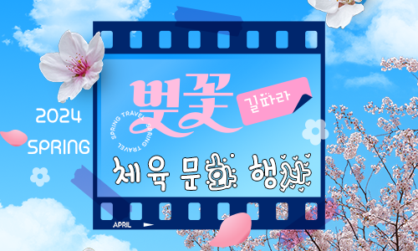
한국노총, 임시대의원대회 및 중앙위원회 개최
4.10 총선 방침 확정 및 규정 개정(안) 의결
1. 한국노총은 우리 사회의 당당한 주체로서 노동
정책의 후퇴를 저지하고 반 노동정당을 심판하기
위한 전 조직적 실천과 투쟁을 전개한다.
2. 친 노동후보 다수 당선을 위해 노동중심성 회복과
정치적 영향력 강화의 교두보를 마련한다.
3. 본 방침이 통과된 직후 전 조직적 실천과 투쟁을
위한 <4.10 총선 승리 실천단>을 구성 운영한다.

